Муниципальное
общеобразовательное учреждение
«Средняя общеобразовательная
школа №6» (МОУ «СОШ №6»)
Солнечный мкр., д. 23, г.Саянск
Иркутская обл., 666302
Тел. (39553)5-29-67; факс 5-34-04
e-mail: smoy6@mail.ru
ОКПО41767067, ОГРН1023801911242
ИНН/КПП 3814006906/381401001

АНАЛИТИЧЕСКАЯ СПРАВКА
по итогам проведения мастер-классов с применением инструментов формирующего оценивания за апрель 2021 -2022 учебный год
Мастер-классы были организованы в МОУ «СОШ №6» согласно реализации программы антирисковых мер «Преодоление рисков учебной неуспешности обучающихся»
Цели проведения:
- Создание условий для формирования функциональной грамотности обучающихся
- Формирование и развитие универсальных учебных действий в рамках учебно-воспитательного процесса.
- Применение инструментов формирующего оценивания
- Системно-деятельностный подход к обучению.
- Практические наработки по теме «Формирующее оценивание – инструмент эффективного преподавания»
- Обмен опытом между педагогическими работниками.

18 апреля 2022 года группой педагогов: Шумилиной А.А., Курмазовой С.В., Кондрачук Л.Н., Савкиной Г.П., Смирновой Н.М., Макаровой Е.В., Поздняковой Н.В. был организован и проведен мастер-класс для педагогов школы на тему: «Инструменты формирующего оценивания».

Педагоги, участники мастер-класса, практически освоили умения, навыки и приемы инструментов формирующего оценивания, каждый из них создал критериальную рубрику, карту понятий, пересказ в одном предложении, синквейн по теме «Формирующее оценивание», проявив творческую инициативу, фантазию. В ходе мастер-класса педагоги получили возможность практического применения на своем предмете инструментов формирующего оценивания. А в конце мастер-класса каждый педагог оценивал себя через «Салют успешности».

25 апреля 2022 года Курмель Е.А, заместитель директора по УВР, учитель информатики провела мастер-класс для педагогов школы на тему: «Технология «Ротация станций».

Педагоги, участники мастер-класса, были случайным образом разделены на 3 группы для работы по разным станциям. Первая группа работала на станции «Работа в команде», которая создавала буклет «Информационная безопасность», где педагоги показали свои творческие, креативные способности и ораторское мастерство. Вторая группа работала на станции «Работа с компьютером», где педагоги отвечали на онлайн-тест, разработанный в Google – форме, третья группы работала на станции «Работа с учителем», где каждый педагог после презентации учителя ответил на ряд вопросов и в парах провели оценивание друг друга. Педагоги познакомились с технологией «Ротация станций», а также с приемами формирующего оценивания: google-формами, критериальными рубриками, толстый и тонкий вопрос, самодиагностикой в виде лестницы успешности

Педагоги показали свой опыт работы, индивидуальный стиль педагогической деятельности, практически освоили навыки в рамках транслируемого опыта, ознакомились с опытом работы коллег, активизировалась познавательная активность участников мастер-классов, повысилась их мотивация к дальнейшему совершенствованию творческой педагогической деятельности через инструменты формирующего оценивания.

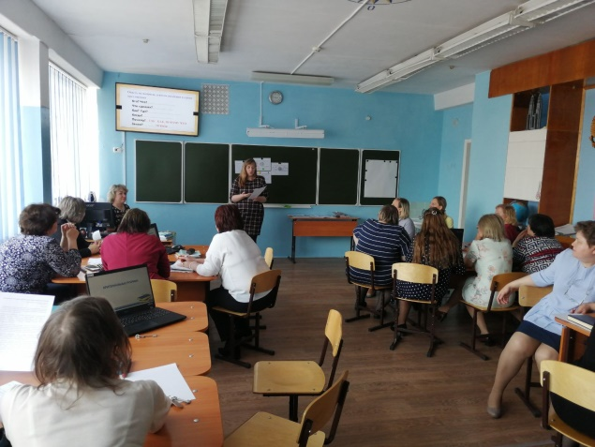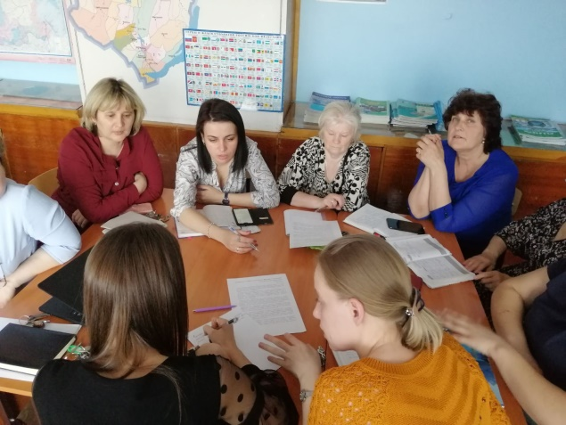
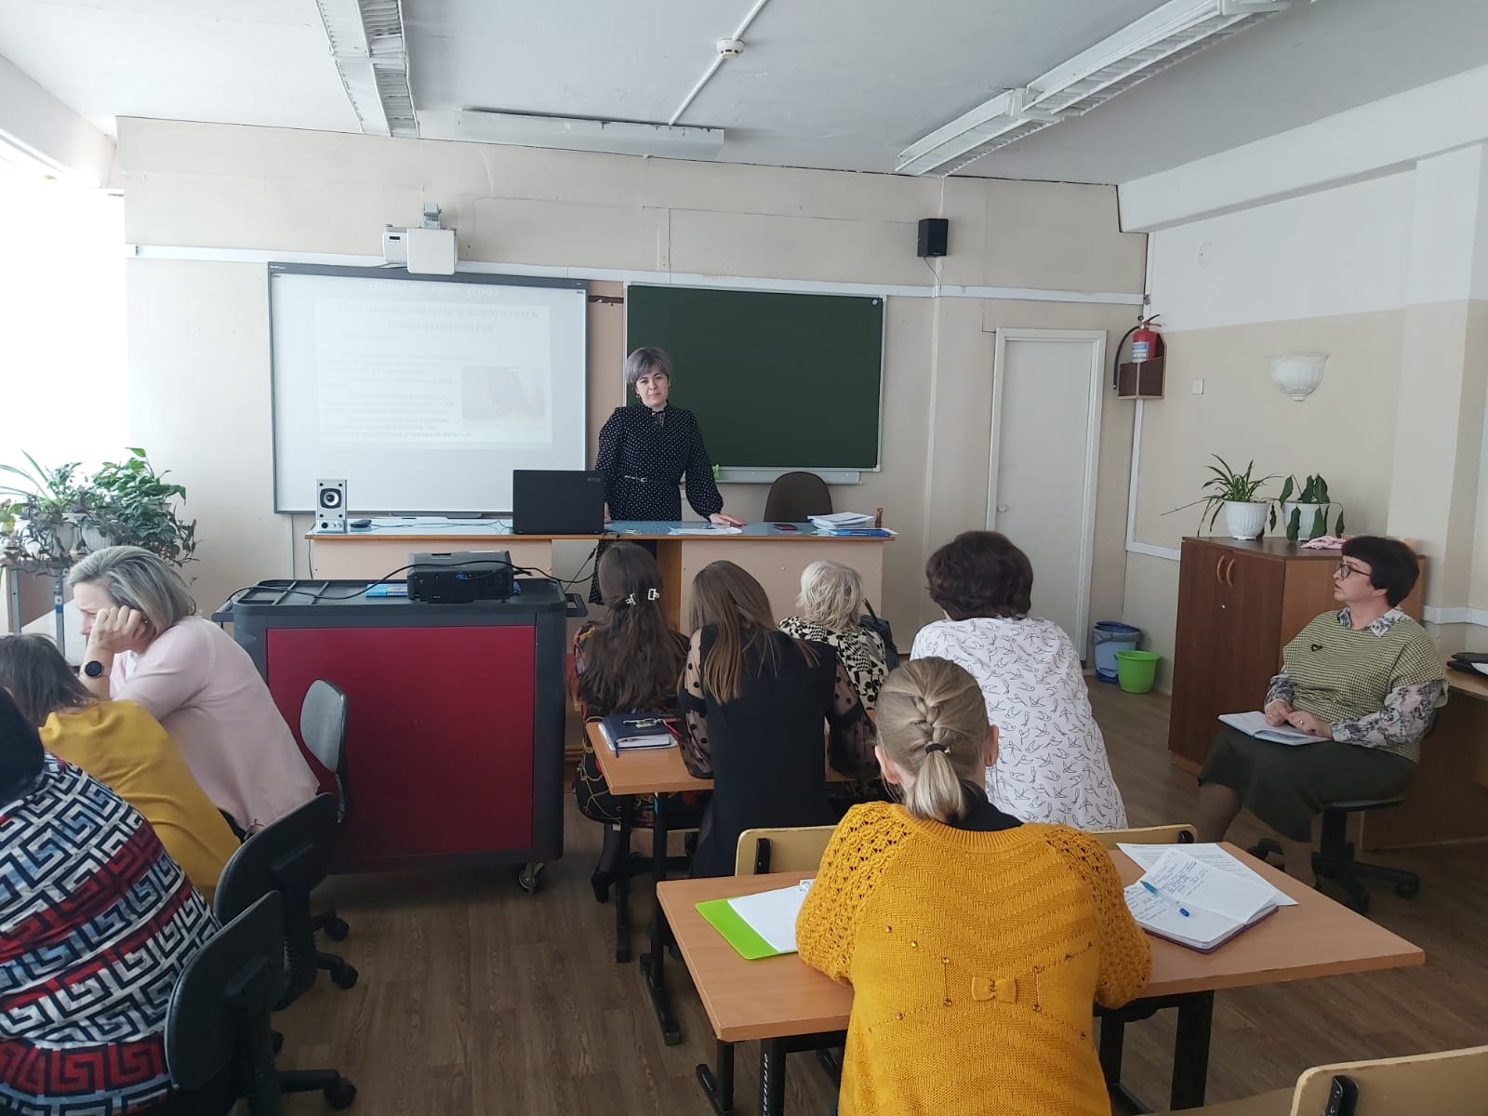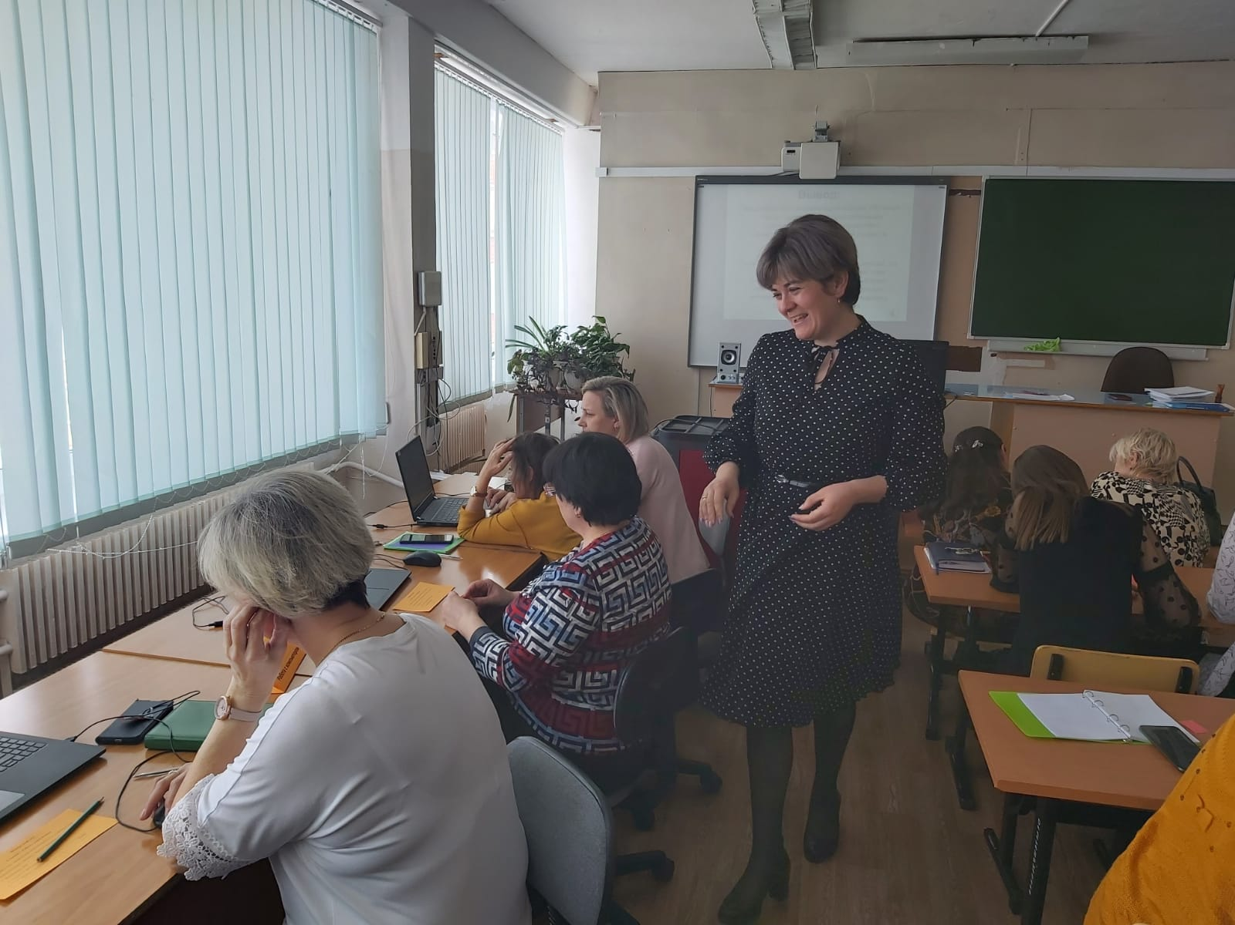
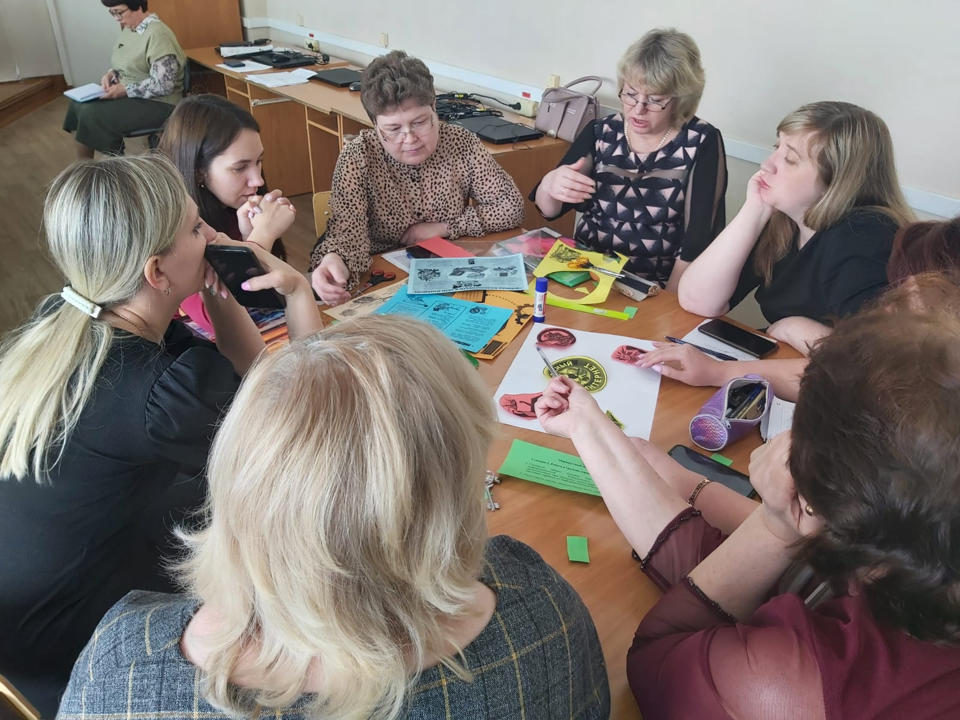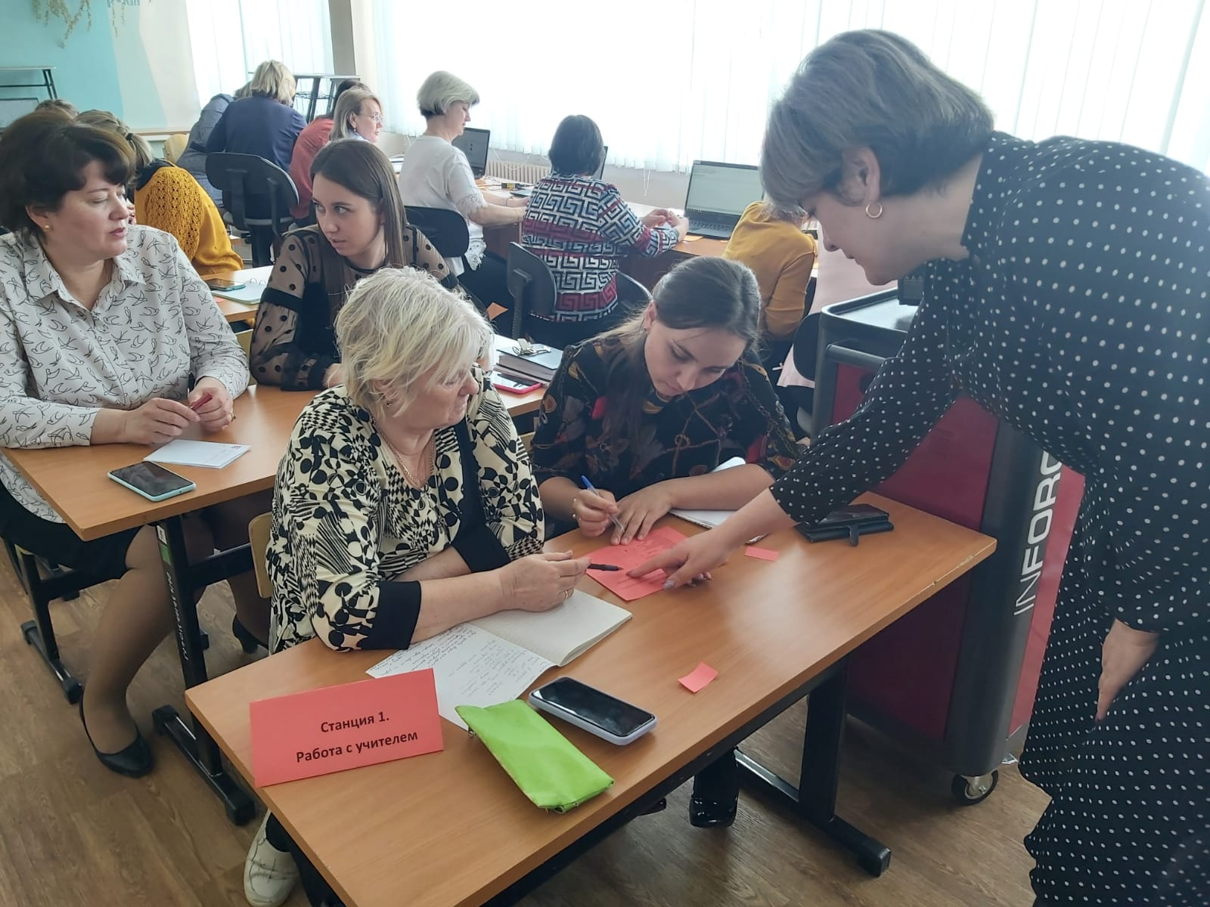

Заместитель директора по УВР |  | Е.А. Курмель

Справка представлена на заседание методического совета протокол №____ от ______

Директор школы ____________________А.В. Елохина

